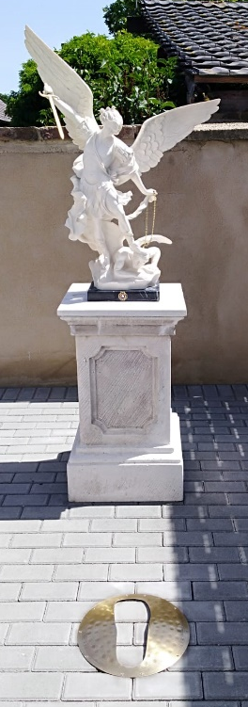  Rosenkranz zu Ehren des Hl. Erzengels Michael und aller Engel  Im Namen des Vaters und des Sohnes und des Heiligen Geistes. Amen.  V.: O Gott, merke auf meine Hilfe.  A.: Herr, eile mir zu helfen! Ehre sei dem Vater …  - Auf die Fürsprache des Hl. Erzengels Michael und des himmlischen Chores der Seraphim möge uns Gott würdig machen der Flamme der vollkommenen Liebe. Amen.  Ein Vater unser … Drei Gegrüßet seist du, Maria … Ehre sei dem Vater …  - Auf die Fürsprache des Hl. Erzengels Michael und des himmlischen Chores der Cherubin möge uns Gott die Gnade schenken, den Weg der Sünde zu verlassen und auf dem Weg der christlichen Vollkommenheit zu wandeln. Amen.  Ein Vater unser … Drei Gegrüßet seist du, Maria … Ehre sei dem Vater …  - Auf die Fürsprache des Hl. Erzengels Michael und des himmlischen Chores der Throne erfülle Gott unsere Herzen mit dem Geist der wahren und echten Demut. Amen.  Ein Vater unser … Drei Gegrüßet seist du, Maria … Ehre sei dem Vater …  - Auf die Fürsprache des Hl. Erzengels Michael und des himmlischen Chores der Herrschaften möge uns Gott die Gnade schenken, unsere Sinne zu beherrschen und die bösen Leidenschaften zu bekämpfen. Amen.  Ein Vater unser … Drei Gegrüßet seist du, Maria … Ehre sei dem Vater …  - Auf die Fürsprache des Hl. Erzengels Michael und des himmlischen Chores der Kräfte möge Gott nicht zulassen, dass wir in Versuchung fallen, sondern erlöse uns von dem Übel. Amen.  Ein Vater unser … Drei Gegrüßet seist du, Maria … Ehre sei dem Vater …  - Auf die Fürsprache des Hl. Erzengels Michael und des himmlischen Chores der Mächte beschütze Gott unsere Seelen vor den Nachstellungen und der Bosheit des bösen Feindes. Amen.  Ein Vater unser … Drei Gegrüßet seist du, Maria … Ehre sei dem Vater … |  | - Auf die Fürsprache des Hl. Erzengels Michael und des himmlischen Chores der Fürstentümer gieße Gott in unsere Herzen den Geist des wahren und echten Gehorsams. Amen.  Ein Vater unser … Drei Gegrüßet seist du, Maria … Ehre sei dem Vater …  - Auf die Fürsprache des Hl. Erzengels Michael und des himmlischen Chores aller Erzengel möge uns Gott die Gnade der Beharrlichkeit im Glauben und in guten Werken schenken, damit wir die ewige Glorie des Himmels erlangen. Amen.  Ein Vater unser … Drei Gegrüßet seist du, Maria … Ehre sei dem Vater …  - Auf die Fürsprache des Hl. Erzengels Michael und des himmlischen Chores aller Engel möge uns Gott die Gnade schenken, dass sie uns in diesem Leben beschützen und dann zur ewigen Herrlichkeit des Himmels geleiten. Amen.  Ein Vater unser … Drei Gegrüßet seist du, Maria … Ehre sei dem Vater …  Zum Schluss: Vier Vater unser, zu Ehren des Hl. Erzengels Michael, Gabriel, Rafael und des Schutzengels. Vier Ehre sei dem Vater … zu Ehren der vier Geister vor dem Thron Gottes.  Lasset uns beten: Heiliger Michael, glorreichster Fürst, siegreicher Führer der himmlischen Heerscharen, Beschützer der Seelen, Bezwinger der bösen Geister, Diener des Reiches Gottes, unser wunderbarer Schirmherr von übermenschlicher Vortrefflichkeit und Kraft, würdige dich, uns alle, die wir mit Zuversicht bei dir unsere Hilfe suchen, von allen Übeln zu befreien und mache, dass durch deinen wertvollen Schutz wir jeden Tag unserem Gott treu dienen.  V.: Bitte für uns, o Hl. Erzengel Michael, Schutzpatron der Kirche Jesu Christi.  A.: Auf dass wir würdig werden der Verheißungen Christi!  Lasset uns beten: Allmächtiger, ewiger Gott, der du in wunderbarer Güte und Barmherzigkeit zum Heile aller Menschen zum Fürsten deiner Kirche den glorreichsten Erzengel Michael erwählt hast, mache uns würdig, wir bitten dich, dass wir durch seinen gütigen Schutz von all unseren Feinden befreit werden und in der Stunde unseres Todes keiner von ihnen uns schadet, sondern dass du uns gewährst, von ihm vor das Angesicht deiner göttlichen Majestät geführt zu werden durch die Verdienste unseres Herrn Jesus Christus. Amen.

